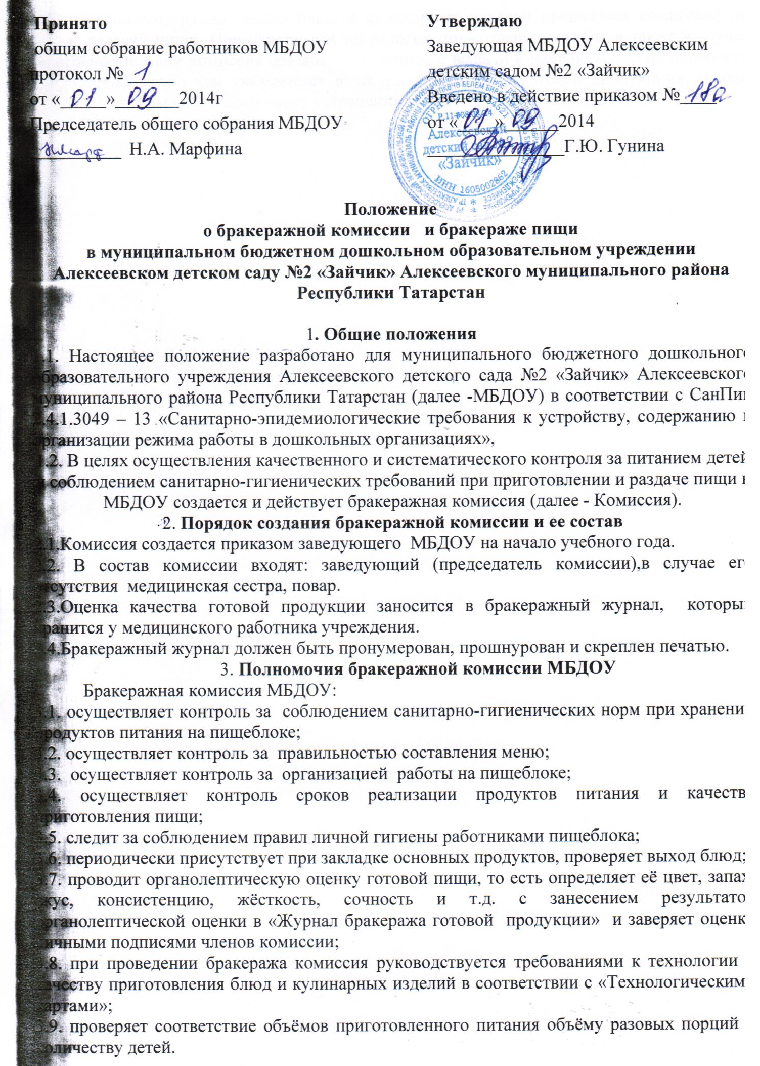

3.10. Органолептическая оценка блюд и кулинарных изделий проводится комиссией до начала раздачи пищи. При нарушении технологии приготовления пищи, а также в случае неготовности пищи комиссия обязана снять блюдо с выдачи и направить его на доработку или переработку, о чем указывается в «Журнал бракеража готовой продукции». Блюдо допускается к выдаче только после устранения выявленных кулинарных недостатков.

